Das 3. Kepler‘sche Gesetz

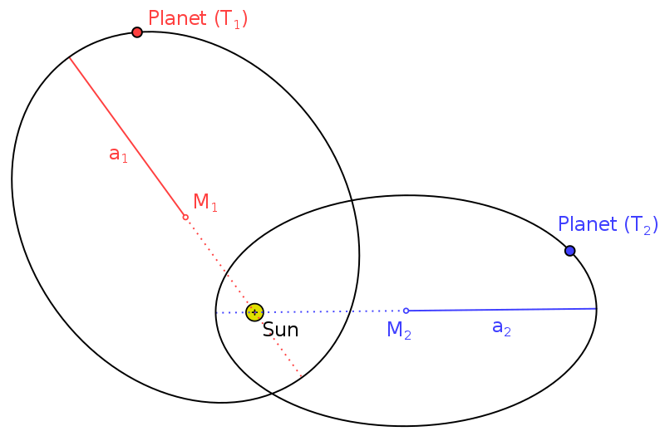Die Tabelle gibt für die Gesteinsplaneten unseres Sonnensystems jeweils ihre Umlaufdauer um die Sonne sowie die große Halbachse ihrer Bahn um die Sonne an. Ganz offensichtlich gilt: „Je weiter außen ein Planet um die Sonne läuft, desto mehr Zeit benötigt er dabei auch für einen Umlauf.“ Abbildung 1 illustriert diesen Sachverhalt: Hier gilt > und folglich auch >. Doch: Wie genau ist der Zusammenhang zwischen den beiden Größen „Umlaufdauer“ und „Große Halbachse“? Gilt „Doppelte große Halbachse bedeutet doppelte Umlaufdauer“? In diesem Fall würde eine direkte Proportionalität der beiden Größen zueinander vorliegen und die jeweiligen Quotienten bzw. müssten konstant sein. In der folgenden Aufgabe sollen Sie zwei Potenzen von a und T finden, die zueinander proportional sind, deren Quotient also konstant ist. Füllen Sie dazu die Tabelle aus und untersuchen Sie, ob Sie eine Proportionalität finden. Wenn nicht, ergänzen Sie weitere Zeilen. Viel Erfolg!

Abbildung 1: Die Umlaufbahnen zweier Planeten im Vergleich

Quelle: „Third law of Kepler“ von MikeRun (CC BY-SA 4.0) via https://commons.wikimedia.org/wiki/File:Third_law_of_Kepler.svg

|  |  |  |  |  |
| --- | --- | --- | --- | --- |
|  | Merkur | Venus | Erde | Mars |
| a [in AE] | 0,38 | 0,72 | 1 | 1,52 |
| T [in d] | 88,0 | 224,7 | 365,3 | 687,0 |
| [in AE/d] |  |  |  |  |
| [in d/AE] |  |  |  |  |
| [in AE²/d] |  |  |  |  |
| [in AE/d²] |  |  |  |  |

**Aufgabe**

Berechnen Sie den Wert der Konstanten aus den bekannten Naturkonstanten und vergleichen Sie Ihr Ergebnis mit dem Wert aus der Tabelle.